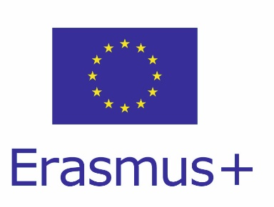
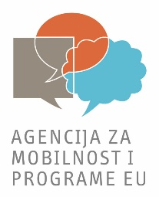
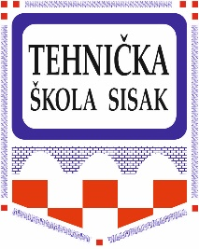
SUGLASNOST ZA KORIŠTENJE PODATAKA
I Z J A V A
Temeljem Zakona o odgoju i obrazovanju u osnovnoj i srednjoj školi (NN 87/08, 86/09, 92/10, 105/10, 90/11, 5/12, 16/12, 86/12, 126/12, 94/13, 152/14, 07/17 i 127/17), Statuta Tehničke škole Sisak (KLASA: 003-06/01-15-15, URBROJ: 2176-54/04-15-05 od 11. rujna 2017.god.), potpisanog Sporazuma o dodjeli bespovratnih sredstava za projekt u okviru programa ERASMUS+ (broj sporazuma 2018-1-HR01-KA102-047163), za učenike Tehničke škole Sisak organizira se odlazak na stručnu praksu u Italiju, u grad Bolognu.
Izjavljujem i svojim potpisom dajem suglasnost da se u sklopu projekta prikupljaju i obrađuju osobni podaci učenika u svrhu provođenja projekta. Ovako prikupljeni podaci neće se prosljeđivati trećim stranama, osima Agenciji za mobilnost i programe EU.
Također izjavljujem da sam suglasan da se prikupljeni podaci (uključujući fotografiranje, snimanje, tiskovne konferencije i sl.) koriste u svrhu projekta i objavljuju u medijima za potrebe projekta.

Roditelj:____________________________ __________________________
(ime i prezime) (potpis)

Učenik:_____________________________ ____________________________
(ime i prezime) (potpis)
OIB:______________________
U Sisku, _________________________2018.
Voditelj obrade podataka: Tehnička škola Sisak, M. Cvetkovića 2, Sisak, e-mail: tehnicka.sisak@ss-tehnicka-sk.skole.hr , tel. 044/537-219, fax: 075/801 – 103.
Službenik za zaštitu osobnih podataka: Ivana Lončarić Trtanj, M. Cvetkovića 2, Sisak, e-mail: tehnicka.sisak@ss-tehnicka-sk.skole.hr , tel. 044/537-219, fax: 075/801 – 103.
Ovim putem Vas obavještavamo da će djelatnici Tehničke škole Sisak, Sisak sukladno Općoj uredbi o zaštiti podataka 2016/679 (SL L 119, 4.5.2016.) i Zakonu o provedbi Opće uredbe o zaštiti podataka (NN br. 42/18), u svrhu omogućavanja učinkovite zaštite osobnih podataka, čuvati povjerljivost svih osobnih podataka kojima imaju pravo i ovlast pristupa, a koji se nalaze u sustavima pohrane koje vodi Tehnička škola Sisak, Sisak te da će iste osobne podatke koristiti isključivo u točno određenu (propisanu) svrhu (Zakon o odgoju i obrazovanju u osnovnoj i srednjoj školi, NN broj 87/08, 86/09, 92/10, 105/10, 90/11, 5/12, 16/12, 86/12, 94/13, 136/14, 152/14, 7/17 i 68/18).
Osobne podatke kojima imaju pravo i ovlast pristupa djelatnici Škole neće dostavljati/davati na korištenje niti na bilo koji drugi način učiniti dostupnima trećim (neovlaštenim) osobama, te će povjerljivost istih osobnih podataka čuvati i nakon prestanka ovlasti pristupa osobnim podacima.
Od Tehničke škole Sisak – voditelja obrade imate pravo zatražiti pristup osobnim podacima i ispravak ili brisanje podataka ili ograničenje obrade ili pravo na ulaganje prigovora na obradu ili pravo na prenosivost osobnih podataka.

